 Colegio René Schneider Chereau

Unidad Técnico Pedagógica

**GUÍA DE FORMATIVA DE NATURALEZA**

Asignatura: Ciencias Naturales Curso: 4º básico A

Fecha: 08 al 12 de junio 2020 Docentes encargadas: Adriana Azúa y Ximena Toledo

Nombre del alumno: ________________________________________________________________________

**(OA** 12)Demostrar, por medio de la investigación experimental, los efectos de la aplicación de fuerzas sobre objetos, considerando cambios en las forma, la rapidez y la dirección del movimiento, entre otros.

**Contenido**: Tipos de fuerzas

**Objetivo de la clase:** Determinar los tipos de fuerzas que actúan sobre los objetos**.**

**Indicaciones generales:** Lee con atención la guía y responde a las preguntas.

**TIPOS DE FUERZAS**

Recuerda que la fuerza resulta dela interacción entre los cuerpos. Por tanto, para que exista una fuerza, se

Requiere la existencia de dos cuerpos: uno que ejerce la fuerza y otro que recibe la acción de la fuerza.

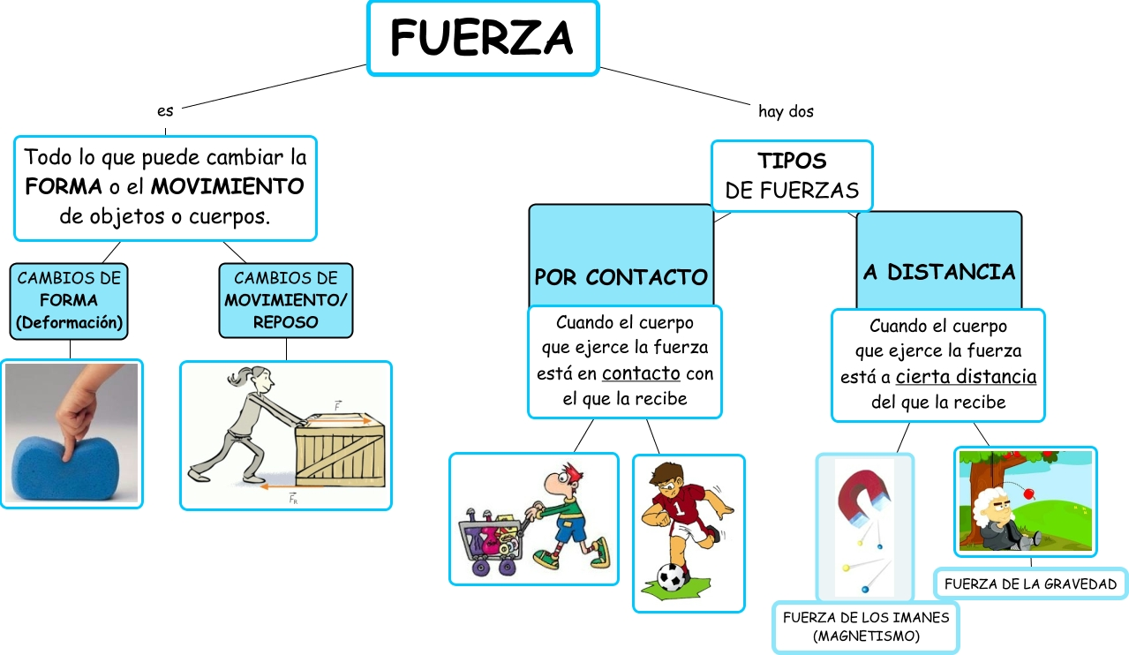**Observa este esquema que te señala los tipos de fuerzas.**

**Ejemplos de fuerza de contacto**: cuando tocamos una mesa, cuando levantamos un vaso, tomamos el lápiz para escribir, una persona nadando, empujamos un carrito. Una fuerza de **contacto** es la **FUERZA DE ROCE**.

**Ejemplos de fuerza a distancia**: cuando tiramos algo con un imán ( pieza metálica que tiene la propiedad de atraer el hierro, el acero y algún otro cuerpo).**Las fuerzas** de **GRAVEDAD Y MAGNÉTICA** serían fuerzas a distancia.

**ACTIVIDAD 1 Realiza esta actividad teniendo en cuenta la FUERZA POR CONTACTO.**

Ahora escribe qué sucede a cada uno de los cuerpos que recibe la fuerza por contacto directo que se le aplica.

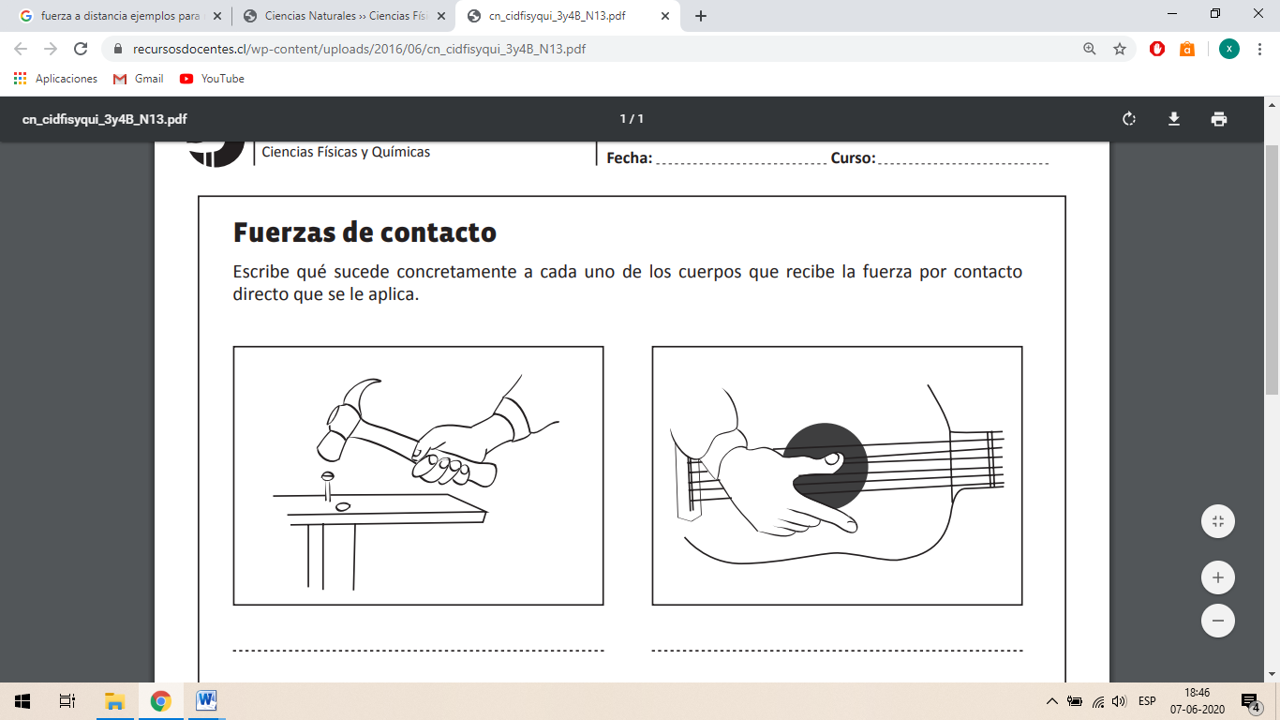

Ejemplo: Con la fuerza de contacto del martillo, el _________________________________________

clavo quedará enterrado en la tabla. _________________________________________

_________________________________________ _________________________________________

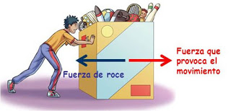 **LA FUERZA DE ROCE:** es una fuerza por **contacto** y es la fuerza que se opone al movimiento de los cuerpos.

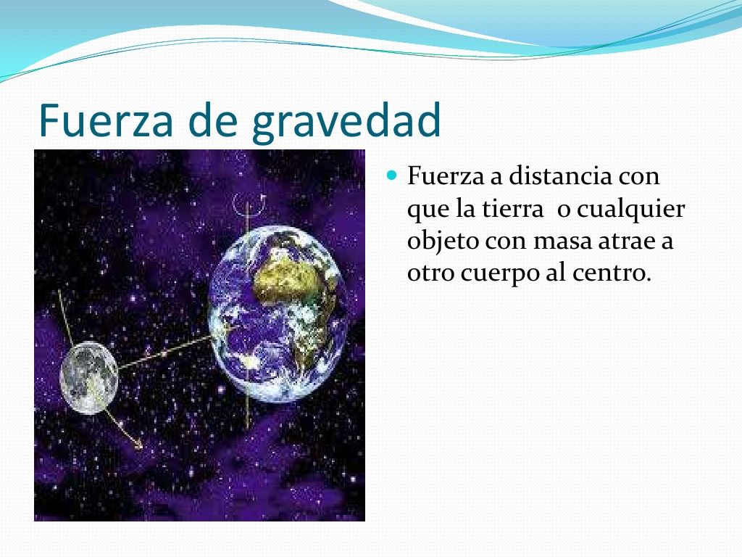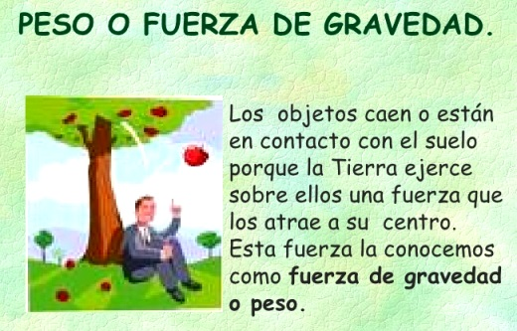  
 **FUERZA DE GRAVEDAD:** es unafuerza a **distancia** que consiste en que los objetos caen o están en contacto con el suelo porque la Tierra ejerce sobre ellos una fuerza que los atrae a su centro.

**ACTIVIDAD 2** Pinta de color café los dibujos que muestran que la fuerza de gravedad está actuando.

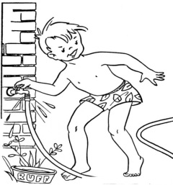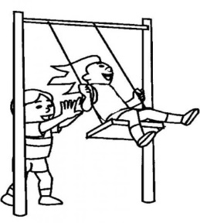Pinta de color verde los dibujos que muestran que hay una fuerza de roce o fricción.

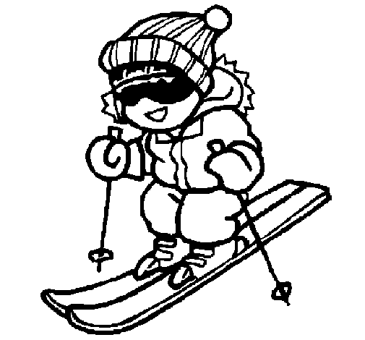

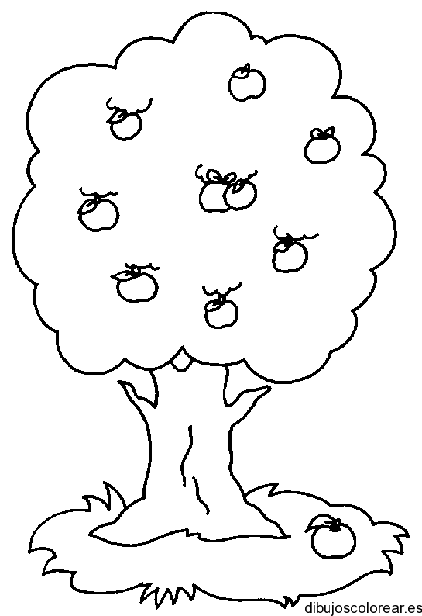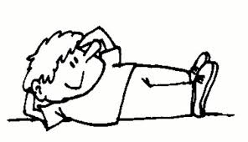

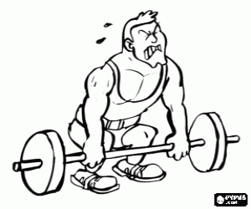

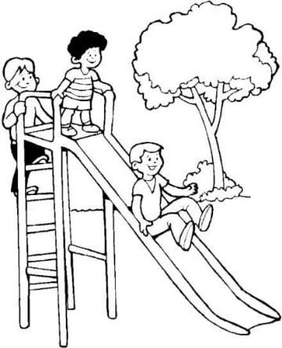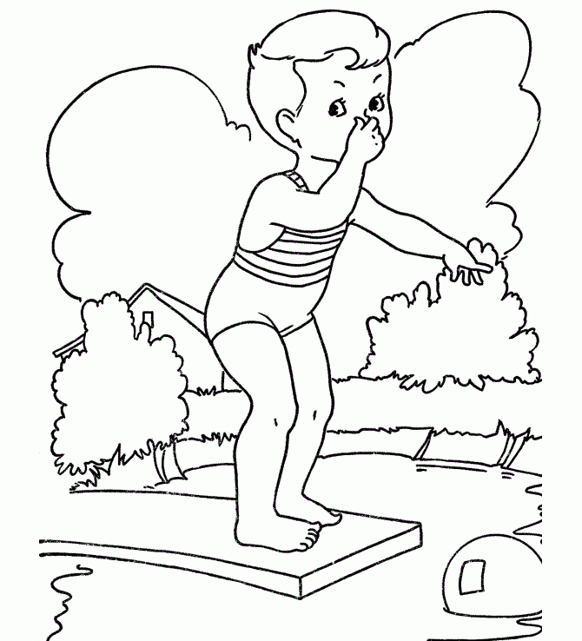

**TICKETS DE SALIDA**

1.-¿Qué es la fuerza?

_____________________________________________________________________________

2.- ¿Cuáles son los tipos de fuerza?

_____________________________________________________________________________

3.-Dibujate haciendo dos actividades que tú realizas ejerciendo **FUERZA DE ROCE**.

|  |  |
| --- | --- |
|  |  |

***¡FELICITACIONES POR TU EXCELENTE TRABAJO!***

Envía tu guía resuelta al correo: [x.galveztoledo@gmail.com](mailto:x.galveztoledo@gmail.com) o déjala en el colegio el MIÉRCOLES 17 DEJUNIO

en horario de 10:00 a 13:30 horas. No olvides llevar la guía de la semana siguiente.